Enzýmy
- sú to biokatalyzátory, ktoré urýchľujú premenu látok na produkty (bio = sú v živých organizmoch)
- reakcie nie len urýchľujú, ale ich aj regulujú !!!!
- prebiehajú ${10}^{6}$- ${10}^{12}$x rýchlejšie ako bežne katalyzované chem. reakcie v laboratóriu
- Reakcie prebiehajú max. do 50̊ C a najčastejšie v neutrálnom prostredí
- pri reakciách zvyčajne nevznikajú vedľajšie produkty
- sú špecifické (1 enzým je len na presne 1 reakciu nie inú)!!!!!!!
- sú to látky bielkovinovej povahy
Delenie enzýmov: A) jednoduché= zložené iba z bielkoviny
- dvojzložkové= väčšinou, sú zložené z:
Holoenzým = apoenzým + kofaktor
(celý komplex) (bielkovinová zložka) (nebielkovinová zložka)

Kofaktor môže byť: - anorganický- metaloenzým( nejaký kov ${Mg}^{2+}$, ${Zn}^{2+}$, ${Fe}^{2+}$, ${Cu}^{2+}$)
-organický- koenzým (napr. derivát vitamínu C)
- Ak je koenzým naviazaný na apoenzým, ľahko sa oddelí
- ak je koenzým naviazaný pevne (kovalentnou väzbou) s bielkovinovou časťou, voláme to prostetická skupina
- Aktívne miesto- je miesto, nadväzuje enzým na substrát

2.Hypotézy pripájania
1. Zámok a kľúč- miesto naviazania je nemenné
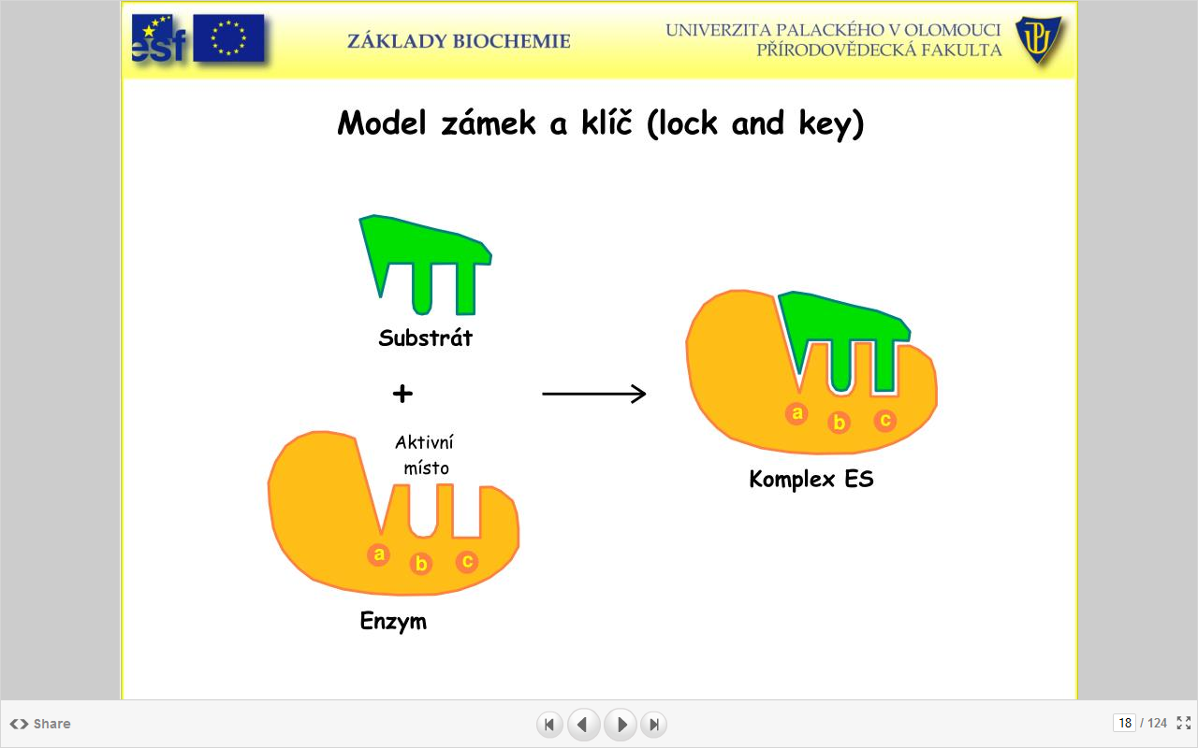

2.Teória indukovaného prispôsobenia- miesto enzýmu sa prispôsobí substrátu po naviazaní
- Na základe experimentálnych overení platí 2.teória!!!!!!!

Enzýmová špecifickosť:
- Substrátová - enzým katalyzuje iba 1 substrát, zodpovedá za to apoenzým
- špecifickosť účinku - enzým katalyzuje iba konkrétny typ reakcie, zodpovedá za neho koenzým

- enzým ZNIŽUJE aktivačnú energiu $E_{A}$
E_{A} = minimálna energia, ktorú musia mať častice na to, aby sa zrazili a došlo tak k chemickej reakcii
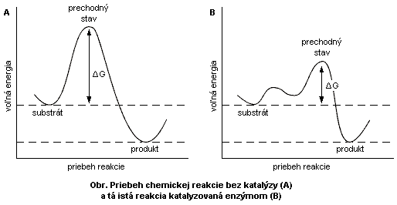

POZOR! po ukončení priebehu biochemickej reakcie zostávajú enzýmy v pôvodnom- nezmenenom stave !!!!!! – ONI REAKCIU LEN URÝCHLIA, SEBA NEZMENIA
- Enzýmy nevplývajú na chemickú rovnováhu!!!!!
Mechanizmus enzýmovej katalýzy:
Enzým + substrát = enzým- substrátový komplex(ES) – a ten sa rozpadne na produkt + enzým

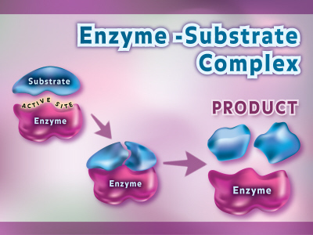
- pôsobenie enzýmov možno pozorovať aj mimo bunky (v skúmavke – in vitro) (v organizme by sme použili pojem – v živom - in vivo)
Faktory ovplyvňujúce katalýzu:
1.koncentrácia substrátu – musí ho byť dosť
2.koncentrácia enzýmov – musí ho byť pomerne k substrátu
3.vplyv teploty- do 50̊ C, čím vyššia teplota, tým rýchlosť reakcie potom klesá, v dôsledku denaturácie bielkovín
-pri 0̊C sa rozklad zastavuje - preto dávame potraviny do chladničky, lebo spomalíme/zastavíme činnosť enzýmov a zostávajú dlhšie čerstvé (v mrazáku úplne zastavíme)
4.vplyv pH – enzým sú citlivé na zmeny pH – dôjde k ich denaturácii, keďže sú to bielkovinové látky, najaktívnejšie sú pri fyziologickom pH = 7,4

Enzýmy delíme na:
A)Aktivátory - zvyšujú účinky enzýmov (horečnatý katión Mg ²⁺)
Zymogén=Proenzým - je neúčinná forma enzýmu, príklad (pepsinogén, trypsinogén)
B) Inhibítory - znižujú účinok enzýmov
- Nekompetitívna inhibícia- štruktúrna zmena enzýmu
- Kompetitívna inhibícia- dokáže sa naviazať na enzým
Alosterická inhibícia- naviazanie iónu alebo molekuly mimo aktívneho miesta

Triedy enzýmov:
- Oxido-reduktázy- zabezp. ox. a redukčné deje
- Transferázy – prenos atómov, alebo skupín atómov
- Hydrolázy- štiepenie väzieb hydrolýzou (vodou)
- Lyázy–štiepia väzby, uhlík-uhlík, C-O, C-N
- Izomerázy
- Ligázy- zlúčenie 2 molekúl

Príklady enzýmov zo života:
Pepsín- tvorí sa v bunkách sliznice žalúdka kyslom pH 2-5, štiepi bielkoviny na kratšie peptidy (peptidové väzby rozštiepi) vyskytuje sa ako neúčinná forma pepsinogén a ten sa účinkom HCl mení na účinný pepsín
Trypsín - enzým tráviaceho systému, je to proteáza a hydroláza, zodpovedá za vstrebávanie a štiepenie bielkovín (natrávených pepsínom v žalúdku) tvorí sa v pankrease ako neúčinná forma trypsinogén, a pôsobí v tenkom čreve (dvanástniku=duodenum), kde je aktivovaný enzýmom enterokináza na účinnú formu – trypsín
- pôsobí protizápalovo a protinádorovo a má antioxidačný účinok, jeho aktivita je pri pH 4-10 (od kyslého po zásadité pH)
Lipázy – enzýmy, ktoré štiepia tuky, najprv musí byť tuk emulgovaný (na menšie kvapôčky)
Amylázy- tvoria sa v slinných žľazách (α-amyláza) a v pankrease, enzýmy, ktoré štiepia škrob (polysacharid) na jednoduchšie sacharidy (chemické trávenie začína už v ústnej dutine, preto máme potravu poriadneprežuť a premiešať so slinami)

